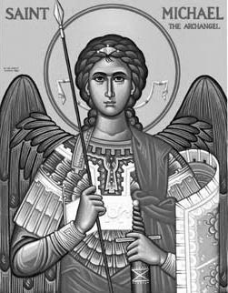

Rímskokatolícka Cirkev

Farnosť

Sv. Michala Archanjela

tel.: 032 – 779 41 76 e-mail: farnost.pobedim@abu.sk

Farské oznamy pre Pobedim
19. – 25. júla 2021
Po | Féria
Ut | Sv. Apolinár
St | Sv. Vavrinec  z Brindisi
Št | Sv. Mária Magdaléna
Pi | Sv. Brigita
So | Sv. Šarbel Machlúf | 18.00 | + Milan a Anna a syn Peter (155)
Ne | 17. nedeľa „cez rok“ | 7.30  10.30 | + Vojtech Žitnanský (ročná)  + Jozef Valo, manželka Melánia a rodičia z oboch strán (34)

- Upratovanie – Č.d.: - . Ďakujem predchádzajúcej skupine za ich pomoc.
- Voľno – Od pondelka do piatku nebudú verejné sv. omše. V prípade pohrebu alebo zaopatrovania sa so mnou spojíte cez tel. číslo farského úradu (032 – 779 41 76) alebo cez p. kostolníčku.
- Hody – Patróna farnosti, svätého Michala archanjela, si tento rok uctíme hodovou slávnosťou 26. septembra. Patrónku filiálneho kostola, Pannu Máriu Ružencovú, si uctíme hodovou slávnosťou 10. októbra.
- Oprava oltára – Ministerstvo kultúry SR prispeje na opravu hlavného oltára vo farskom kostole dotáciou 18 000€. 3. etapa zahŕňa reštaurovanie 4. sôch (apoštol Pavol, archanjel Rafael, anjel strážca, apoštol Peter), ktoré stojí 40 570€. Číslo farského účtu je SK 04 5600 0000 0052 3009 5001.
- Milodar - Bohuznámi darovali na opravu oltára milodary 200€, 50€ a 200€. Veľká vďaka!

JCLic. Ľuboš Tvrdý, farár

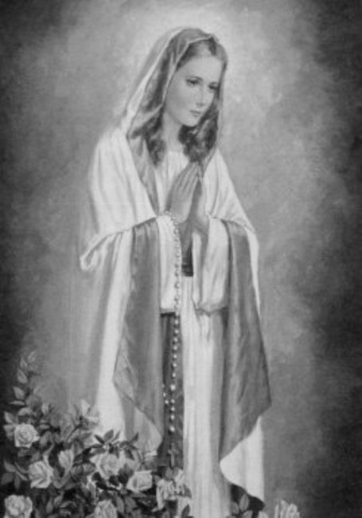

Rímskokatolícka Cirkev

Farnosť

Sv. Michala Archanjela

tel.: 032 – 779 41 76 e-mail: farnost.pobedim@abu.sk

Farské oznamy pre Bašovce
19. – 25. júla 2021

Po | Féria
Ut | Sv. Apolinár
St | Sv. Vavrinec  z Brindisi
Št | Sv. Mária Magdaléna
Pi | Sv. Brigita
So | Sv. Šarbel Machlúf | 17.00 | + Štefan Miklovič, manželka Ernestína a rodičia
Ne | 17. nedeľa „cez rok“ | 9.00 | + Mária Macová (107)

- Voľno - Od pondelka do piatku nebudú verejné sv. omše. V prípade pohrebu alebo zaopatrovania sa so mnou spojíte cez tel. číslo farského úradu (032 – 779 41 76) alebo cez p. kostolníčku.
- Hody – Patróna farnosti, svätého Michala archanjela, si tento rok uctíme hodovou slávnosťou 26. septembra. Patrónku filiálneho kostola, Pannu Máriu Ružencovú, si uctíme hodovou slávnosťou 10. októbra.

JCLic. Ľuboš Tvrdý, farár

